# 数据库设计

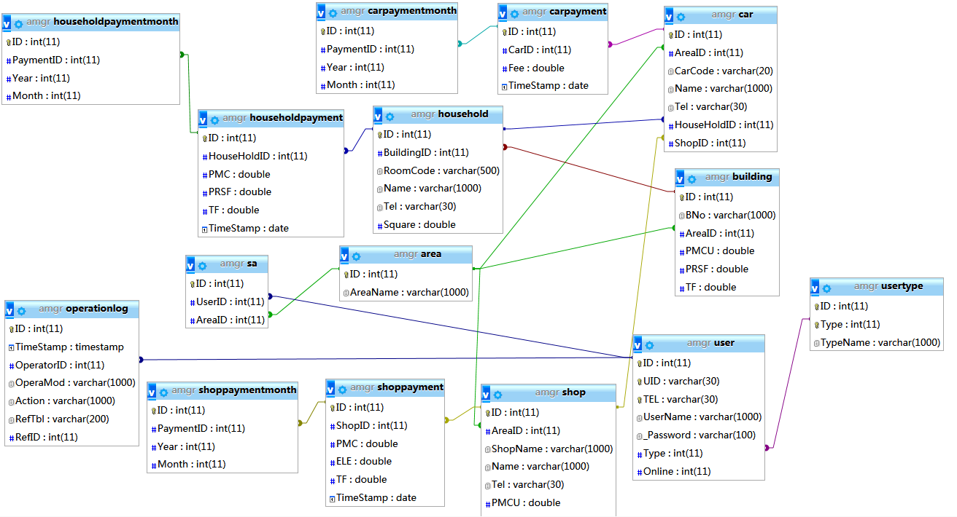

|  |  |  |
| --- | --- | --- |
| Staff员工表 | | |
| 列名 | 类型 | 备注 |
| StaffCode | Int | 自增员工代号 |
| Password | Varchar20 | 密码 |
| UserName | Varchar50 | 员工真实姓名 |
| UID | Varchar30 | 身份证号码 |
| Type | Int | 账号类型(1) |
| Status | Int | 账号状态(2) |
| Online | Int | 在线状态(3) |

1. 账号类型：

0:管理员 所有数据RW 不受UAID限制

1:分区管理员 管辖范围内数据RW 管辖范围外数据--

2:访客 管辖范围内数据R- 管辖范围外数据--

1. 账号状态：

0:停用

1:启用

1. 在线状态

0:离线

1:在线

|  |  |  |
| --- | --- | --- |
| Area管辖范围表 | | |
| 列名 | 类型 | 备注 |
| AreaCode | Int | 自增管辖范围代号 |
| AreaName | Varchar100 | 管辖范围名称 |

|  |  |  |
| --- | --- | --- |
| SA员工管辖范围对应表 | | |
| 列名 | 类型 | 备注 |
| StaffCode | Int | 员工代号 |
| AreaCode | Int | 管辖范围代号 |

|  |  |  |
| --- | --- | --- |
| AB管辖范围楼栋对应表（弃用） | | |
| 列名 | 类型 | 备注 |
| ABID | Int | 自增ABID |
| AreaCode | Int | 管辖范围代号 |
| BuildingCode | Int | 楼栋代号 |

|  |  |  |
| --- | --- | --- |
| Building楼栋表（变更） | | |
| 列名 | 类型 | 备注 |
| ABID | Int | ABID |
| PMCU | Double | 物业费单价 |
| PRSF | Double | 公摊费 |
| TF | Double | 垃圾清运费 |

|  |  |  |
| --- | --- | --- |
| AS管辖范围店面对应表（弃用） | | |
| 列名 | 类型 | 备注 |
| ASID | Int | 自增ASID |
| AreaCode | Int | 管辖范围代号 |
| ShopCode | Int | 店面代号 |

|  |  |  |
| --- | --- | --- |
| Shop店面表（变更） | | |
| 列名 | 类型 | 备注 |
| ASID | Int | ASID |
| ShopName | Varchar100 | 店名 |
| Name | Varchar50 | 店主名 |
| Tel | Varchar30 | 电话号码 |
| PMCU | Double | 物业费单价 |
| ELU | Double | 电费单价 |
| TF | Double | 垃圾清运费 |

|  |  |  |
| --- | --- | --- |
| HouseHold住户表（变更） | | |
| 列名 | 类型 | 备注 |
| ABHID | Long | 自增ABHID |
| ABID | Int | ABID |
| RoomCode | Int | 门牌号 |
| Name | Varchar50 | 住户姓名 |
| Tel | Varchar30 | 电话号码 |
| Square | Double | 面积 |

|  |  |  |
| --- | --- | --- |
| HouseHoldCar住户车辆表（弃用） | | |
| 列名 | 类型 | 备注 |
| ABHCID | Int | 自增ABHCID |
| ABHID | Int | ABHID |
| CarCode | Varchar20 | 车牌号 |

|  |  |  |
| --- | --- | --- |
| ShopCar店面车辆表（弃用） | | |
| 列名 | 类型 | 备注 |
| ASCID | Int | 自增ASCID |
| ASID | Int | ASID |
| CarCode | Varchar20 | 车牌号 |

|  |  |  |
| --- | --- | --- |
| OuterCar外来车辆表（变更） | | |
| 列名 | 类型 | 备注 |
| AreaCode | Int | 管辖范围代号 |
| CarCode | Varchar20 | 车牌号 |
| Name | Varchar50 | 车主姓名 |
| Tel | Varchar30 | 电话号码 |

|  |  |  |
| --- | --- | --- |
| HouseHoldPayment住户缴费情况表（变更） | | |
| 列名 | 类型 | 备注 |
| Year | Int | 年份 |
| Month | Int | 月份 |
| ABHID | Int | ABHID |
| PMC | Double | 物业费 |
| PRSF | Double | 公摊费 |
| TF | Double | 垃圾清运费 |
| TimeStamp | Date | 缴费日期 |

|  |  |  |
| --- | --- | --- |
| ShopPayment店面缴费情况表（变更） | | |
| 列名 | 类型 | 备注 |
| Year | Int | 年份 |
| Month | Int | 月份 |
| ASID | Int | ASID |
| PMC | Double | 物业费 |
| ELE | Double | 电费 |
| TF | Double | 垃圾清运费 |
| TimeStamp | Date | 缴费日期 |

|  |  |  |
| --- | --- | --- |
| CarPayment车辆缴费情况表（变更） | | |
| 列名 | 类型 | 备注 |
| CarCode | Varchar20 | 车牌号 |
| TimeStamp | Date | 缴费日期 |
| Year | Int | 年份 |
| Month | Int | 月份 |

|  |  |  |
| --- | --- | --- |
| OperationLog操作日志表（变更） | | |
| 列名 | 类型 | 备注 |
| TimeStamp | Timestamp | 操作日期 |
| LogText | Varchar150 | 操作记录文本 |